Čarodějnice
Відьма

Pracovní list je určen nejmladším žákům prvního stupně. Cílem pracovního listu je přiblížit žákům tradici poslední dubnové noci. Žáci se při práci seznamují se zapisováním dat do tabulky, čtou s porozuměním a zapojují svou fantazii při tvorbě matematické úlohy. Součástí pracovního listu je i výroba čarodějnického klobouku, návod na něj naleznete v níže přiloženém odkazu.

Робочий лист підходить наймолодшим учням першого ступеня. Ціллю робочого листа є наблизити учням традицію останньої квітневої ночі. Учні при роботі ознайомлюються з записом даних до таблиці, читають з розумінням та включають свою фантазію при створенні математичного завдання. Частиною цього робочого листа є вироблення відьомського капелюха , інструкцію знайдете в нижче прикріпленому посиланні.

Čarodějnický klobouk

Відьомський капелюх

________________________________________________________
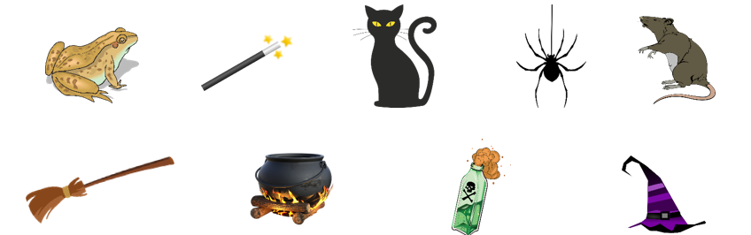
- Přijdeš na předmět, který do řady nepatří? Zakroužkuj ho a řekni proč?
Чи знаєш ти, який предмет є лишній? Обведи його і скажи чому?

- Dokážeš správně přečíst věty o čarodějnici? Podaří se ti dokreslit obrázek ?
Зможеш правильно прочитати речення про відьму? Вдасться тобі домалювати малюнок?
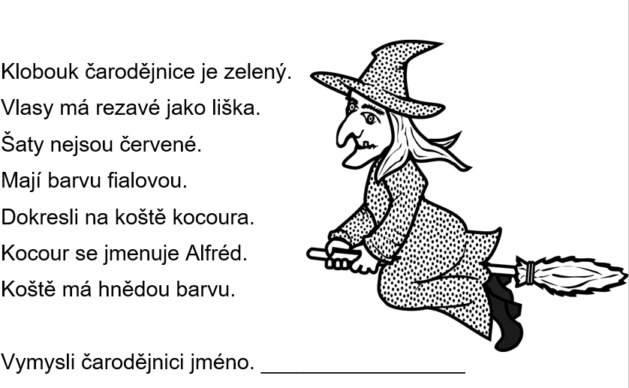

Капелюх відьми є зелений.
Волосся має руде як лисиця.
Плаття не є червоне.
Є фіолетового кольору.
Домалюй на мітлі кота.
Кіт називається Альфред.
Мітла є коричневого кольору.
Придумай ім’я відьмі.___________________________
- Vyrob si čarodějnický klobouk podle návodu z videa.
Зроби собі відьомський капелюх за інструкцією з відео.
- Zvládneš vymyslet lektvar?
Зможеш придумати зілля?
- Zapiš, jaké přísady do lektvaru použiješ. (Každou z přísad můžeš použít nejvíce třikrát.)
- Запиши які добавки для зілля використаєш. ( Кожну добавку можеш використати найбільше 3 рази.)
- Kolik přísad jsi pro svůj lektvar použil/a dohromady?
- Скільки добавок ти використав/ла для свого зілля загалом?
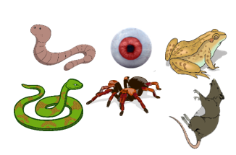
- Řekni kamarádům, co tvůj lektvar umí?
- Розкажи друзям, що вміє твоє зілля?

Návod na výrobu slizu najdeš v tomto videu:
Інструкцію для вироблення слизу знайдеш в цьому відео:

Šikulové: Výroba slizu
Шикулові: Вироба слизу
- Podaří se ti doplnit a dokreslit tabulku?
Зможеш доповнити та докреслити таблицю?
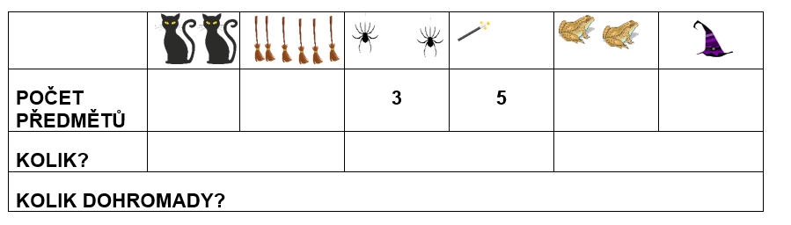
Кількість предметів
Скільки
Скільки разом
Sebehodnocení:
Самооцінювання:
Autor: Dominika Chalušová
Toto dílo je licencováno pod licencí Creative Commons [CC BY-NC 4.0]. Licenční podmínky navštivte na adrese [https://creativecommons.org/choose/?lang=cs].
Použité obrázky ke stažení na https://pixabay.com/:

Мені це йде!
Наступного разу буде краще!
Потрібно ще попрацювати

